**rem基准值** ：font-size: 16px;

如：1.125rem=1.125*16=18px（实际尺寸）

#999999/margin-top: 0.3125rem;

width: 1.25rem;height: 1.25rem;

背景：#F2F2F2/ColorBf2

0.875rem/#999999/ColorB999

#ffffff/ColorW

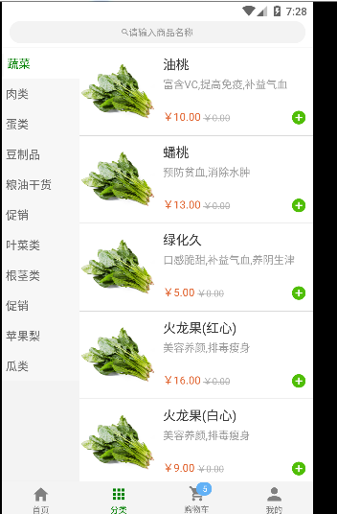

1.0625rem/#F85825/ColorOf8

0.8125rem/#666666/ColorB666

背景：#F6F6F6/ColorBf6

0.75rem/#F85825/加粗/ColorOf8

0.6875rem/#b2b2b2/ColorBb2

0.75rem/#999999/ColorB999

0.9375rem/#333333/ColorB333

#FFFFFF/0.625rem/#ff6e40背景色/ ColorOff

背景：#F4F4F4/ColorBf4

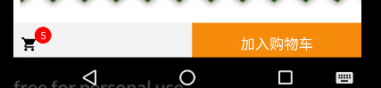 参考 

#FFFFFF/1.125rem/#FF6E40背景色/ColorOff

#FFFFFF/0.625rem/#ff6e40背景色/ColorOff

0.625rem/#666666/ColorB666购物车透明的，线条颜色

0.8125rem/#F6F6F6/ColorBf6

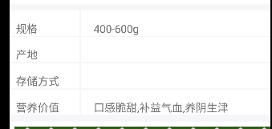

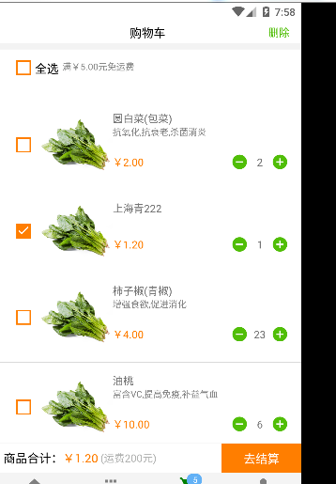

1.125rem/#333333/ColorB333

0.8125rem/#333333/ColorB333

#3CB963

1.125rem/#333333

0.8125rem/#666666/ColorB666

1.125rem/#333333/ColorB333

和分类的一样

#3CB963/ColorG3c背景色,线框都是绿色

#FFFFFF/1.125rem/#FF6E40背景色/ColorOff

0.8125rem/#F85825/ColorOf8

和分类的一样

1.125rem/#F85825

1.125rem/#333333/ColorB333

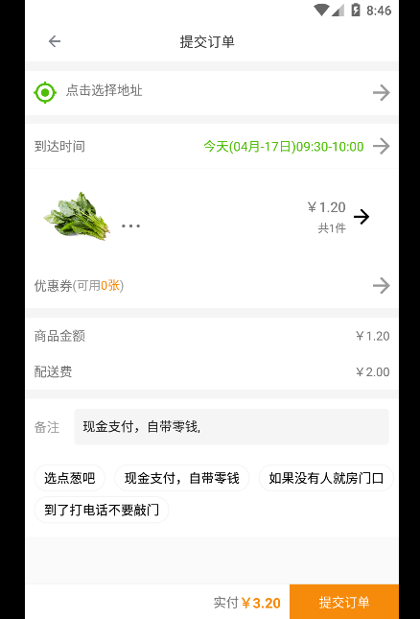

0.9375rem/#2eb257/ColorG2e

0.9375rem/#333333/ColorB333

0.875rem/#666666/ColorB666

0.875rem/#999999/ColorB999

0.875rem/#999999/ColorB999

width: 1rem; height: 1rem;/#C7C7C7/ColorBc7

0.9375rem/#333333/ColorB333

#FFFFFF/1.125rem/#FF6E40/ColorOff背景色

0.9375rem/#333333/ColorB333

0.9375rem/#F85825/ColorOf8

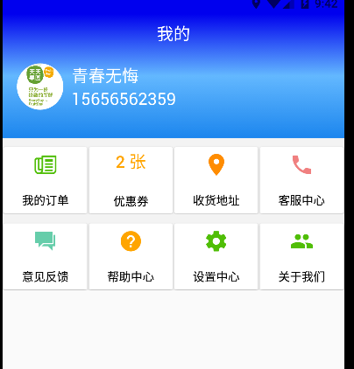

width: 1.25rem;height: 1.25rem;/#2eb257/ColorG2e

1rem/#F85825/ColorOf8

1rem/#333333/ColorB333

高度相关：

高度：50 /FootHeight

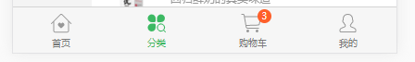

标题高度50 /HeadHeight

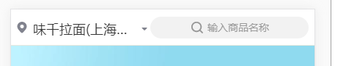

提交订单，结算高度 45/BtnComHeight



高度：55/CategoryLeftHeight

宽度：85/CategoryLeftWidth

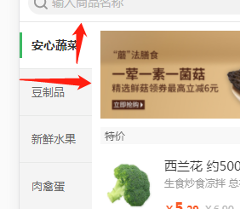

分类右边：高度105/CategoryRightHeight

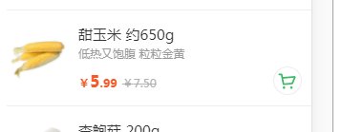

搜索框

高度：30/SearchHeight



商品规格

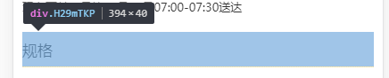

购物车物品高度：

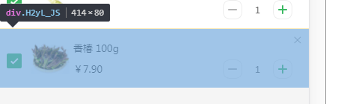

首页物品高度：图片高度 180*180,

(名称(功效) + 价格) 高度 80（这个控件不可以吧图片盖住了）

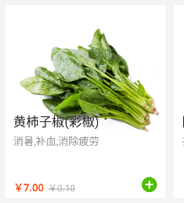

和分类一样，增加点击购物车按钮区域

180*180

高度80

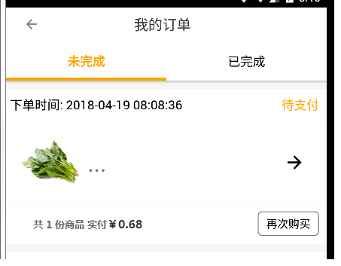

这里的高度和分类右边一样高度，105/CategoryRightHeight

1rem/#333333/ColorB333

1rem/ColorOf8

0.9375rem/#2eb257/ColorG2e，按钮边框也是绿色的

width: 1rem; height: 1rem;/#9375remC7C7C7/ColorBc7

0.9375rem/ColorOf8

0.9375rem/#666666/ColorB666

0.9375rem/#666666/ColorB666

1rem/#333333/ColorB333

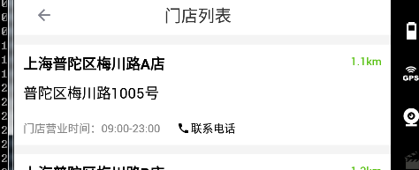

0.875rem/#2eb257/ColorG2e,电话和图标都是绿色

0.875rem/#999999/ColorB999